Applikation Ausführung

Arbeitsschritte

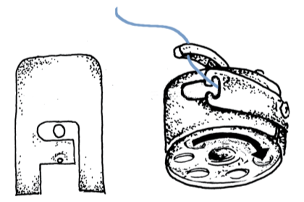 | - Nähmaschine für Raupennaht vorbereiten und Nähprobe machen  Raupennaht  Stichbreite: 3.5–4  Stichlänge: 0.5–1  Nadelposition: Mitte  Kapselfinger einfädeln  Geschlossener oder offener Stickfuss
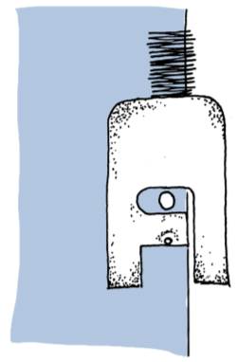 | - Nähfuss so führen, dass immer der rechte Stich über die Stoffkante hinaus näht
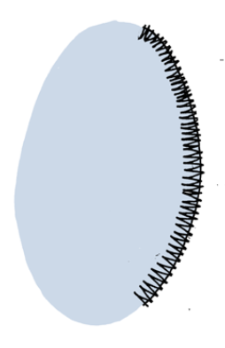 | Rundungen  - Langsam nähen und Stoff gleichzeitig ein wenig drehen  - Die Zickzackstiche liegen im rechten Winkel zur Stoffkante
Start  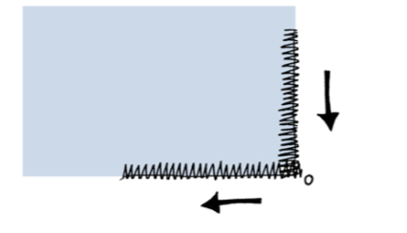 | Rechtwinklige Ecke  Ecke auswärts  - bis kurz vor die Ecke nähen  - mit dem Handrad genau bis zur Ecke nähen  - Nadel sticht rechts ein  - Nähfuss heben, Arbeit drehen, Nähfuss senken  - Weiter nähen
Start  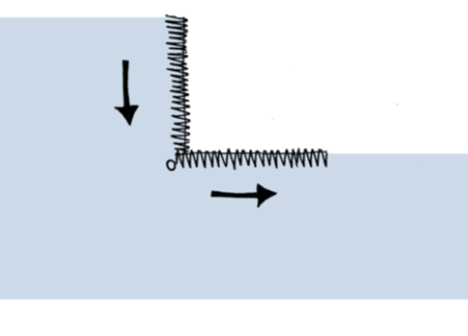 | Ecke einwärts  - Bis zur Ecke nähen  - 3–4 Stiche mit dem Handrad über die Ecke hinaus nähen  - Nadel sticht links ein  - Nähfuss heben, Arbeit drehen, Nähfuss senken  - Weiter nähen

